Государственное бюджетное образовательное учреждение
среднего профессионального образования
Иркутской области
«Ангарский педагогический колледж»

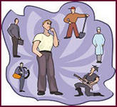

Автор – составитель
Цыренова Л.П.

Ангарск - 2014
Одобрено предметной  Комиссией____________  Протокол № ____________  От «____»____________20 ….г.  Председатель______________ | Рассмотрена и утверждена  на заседании  научно-методического  Совета АПК  Протокол №_____________  От « ____» __________ 20… г.  Зам. директора по НР  _______________Л. В Ажеева

Автор – составитель – Цыренова Л.П., учитель математики и физики ГБОУ СПО ИО АПК ОТДЕЛЕНИЯ УКП, первой квалификационной категории

Рецензент –Прыткова О.М.,преподаватель математики ГБОУ СПО ИО АПК, высшей квалификационной категории

СОДЕРЖАНИЕ

- Пояснительная записка  - Текстовые задачи ориентированного профиля:  - Электрогазосварщик, токарь-слесарь  - Повар-кондитер  - Мастер строительного профиля  - Мастер швейного оборудования | 4  6  12  14  23
- Текстовые задачи прикладного характера | 26
Литература | 28
- Пояснительная записка

Математике должно учить в школе
еще с той целью,
чтобы познания, здесь приобретаемые,
были достаточными
для обыкновенных потребностей в жизни.
(И.Л. Лобачевский)

Математика на протяжении всей истории человечества всегда была частью его культуры, она является ключом к познанию мира, базой научно-технического процесса и важной составляющей развития личности. Математические знания и навыки необходимы практически во всех профессиях, прежде всего в тех, которые связаны с естественными науками, техникой, экономикой.
Новые образовательные стандарты ориентированы на практическое применение полученных знаний. Одним из моментов модернизации современного математического образования является усиление прикладной направленности школьного курса математики, т.е. осуществление связи его содержания и методики обучения с практикой.
Прикладная направленность обучения математике предполагает ориентацию его содержания и методов на тесную связь с жизнью, на подготовку учащихся к использованию математических знаний в предстоящей профессиональной деятельности, на широкое применение в процессе обучения электронно-вычислительной технике.
Данный сборник задач призван показать учащимся, как математика тесно связана с повседневной жизнью. Ни для кого не секрет, что для учащихся математика является одним из трудных предметов. Контингент пенитенциарной системы, как правило, имеют большие пробелы в своем образовании, и чаще всего задают вопрос: «А для чего мне это надо?». При этом многие стараются получить рабочие специальности, а некоторые еще не определились в будущей профессии.

Цель данного сборника является оказание помощи преподавателю в обучении учащихся, для дополнительной мотивации, лучшего усвоения материала по профильным специальностям.
Также сборник решает ряд задач:
- Способствовать более глубокому освоению основ будущей профессии;
- Развивать логику профессионального мышления,
- Ориентироваться в сложном, постоянно меняющемся переоснащении производственной сферы,
- Вносить вклад в реализацию эстетического и трудового воспитания.
В представленных заданиях акцентируется внимание учащихся на значимость математических знаний для будущих профессии, что ориентирует их на новый, более высокий уровень изучения специальности. Систематическое использование на уроках практико-ориентированных задач является связующей нитью между теорией и практической деятельностью, что способствует более глубокому осмысливанию при выборе профессии. Связь преподавания математики с содержанием профессиональной подготовки учащихся может осуществляться различными методами и на различных этапах изучаемой темы.
Сборник состоит из текстовых задач по алгебре , по геометрии, задачи на логическое мышление и заданий, которые встречаются на государственной итоговой аттестации.
Прикладные задачи могут быть использованы с разной дидактической целью, они могут заинтересовать или мотивировать, развивать умственную деятельность, объяснять соотношение между математикой и другими дисциплинами.
Текстовые задачи практико-ориентированного профиля:
- Электрогазосварщик, токарь, слесарь.
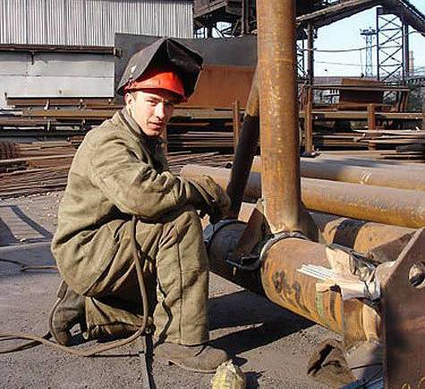

  - (12кл) Сварщик из 6 одинаковых квадратов с измерением 600 мм и толщиной металла 5 мм задумал сварить куб, изготовив металлическую конструкцию, он захотел узнать его объем. Какой объем конструкции он получит? Как его можно определить, не используя математических расчетов?;
  - (12кл) Попробовать сварить куб из 6 квадратов с измерением 600 мм и толщиной металла 5 мм (без уменьшения и наращивания квадратов);
  - Выяснить возможные варианты изготовления куба с измерением 600 мм и толщиной металла 5 мм;
  - (12кл) Составить развертки куба с учетом толщины металла в предыдущей задаче. Произвести расчеты площади развертки и площади поверхности куба;
  - (12кл) Вычислить внешний и внутренний объем полученного куба (условия в задаче 3);
  - (12кл) Всегда ли внутренний объем куба будет одинаковым: а) в условиях задачи 3; б) в условиях использования листов металла разной толщины;
  - (12кл) Раскроить лист металла, чтобы сварить куб с измерением 600мм и толщиной металла 5 мм.
  - (12кл) Найти длину проволоки, которая потребуется на изготовление (путем сварки) каркасной модели прямоугольного параллелепипеда, если его измерения равны 30, 40 и 50 мм. На швы и на отходы необходимо добавить 3 % материала.
  - (12кл) Сколько квадратных метров листовой жести пойдет на изготовление трубы длиной 4 м и диаметром 20 см, если на швы необходимо добавить 2,5% площади ее боковой поверхности?
  - (12кл) Сечение головки газового вентиля имеет форму правильного треугольника, сторона которого равна 3 см. Каким должен быть минимальный диаметр круглого железного стержня, из которого изготовляют вентиль?
  - (12кл) Расстояние между параллельными гранями шестигранной головки болта, верхнее основание которого имеет форму правильного шестиугольника, равно 1,5 см. Найдите площадь верхнего основания.
  - (9кл) Расстояние между серединами зубьев зубчатого колеса, измеренного по дуге окружности, равно 47,1 мм .Диаметр колеса равен 450 мм. Сколько зубьев имеет колесо?
  - (9кл) Шлифовальный камень, имеющий форму диска ,находится в защитном кожухе. Диаметр камня равен 58 см, дуга незащищенной его части равна 117*. Найдите длину дуги незащищенной части камня.
  - (12кл) Какой толщины слой нужно снять с круглой медной проволоки, имеющей площадь сечения 314 кв.мм, чтобы она проходила сквозь отверстие диаметром 18,5 мм?
  - (9кл) Найти скорость резания при обтачивании вала на токарном станке, если диаметр вала 50 мм, а шпиндель делает 300об/мин.
  - (9кл) Определить диаметр валика, если при обработке его со скоростью 25 м/мин, он делает 160 об/мин
  - (9кл) Два одинаковых шкива диаметром 200мм соединены приводным ремнем, длина которого 3200 мм. Определить расстояние между центрами шкивов.
  - (9кл) Имеются три стальных прутка диаметром 24,25 и 26 мм. Какой из них надо выбрать, чтобы его конец можно было опилить в виде правильного треугольника со стороной 22 мм.
  - (12кл) Найти размер ключа для правильной шестигранной гайки, если сторонка ее поперечного сечения равна 20мм. Величина зазора между гранями гайки и ключа равна 0,35 мм.
  - (12кл) В некотором механизме три шестеренки разных диаметров связаны между собой так, что большая из них касается обеих меньших причем все три шестеренки вместе имеют 60 зубцов. Когда большая шестеренка до полных четырех оборотов не доходит на 20 зубцов, вторая и третья делают соответственно 5 и 10 полных оборотов. Сколько зубцов имеет каждая шестеренка в отдельности?
  - (12кл) Каков должен быть наименьший диаметр заготовки, чтобы ее можно было обточить под шестигранник, площадь поперечного сечения которого равна 1142 кв мм?
  - (12кл) Диаметр сверла d=4мм. Чему равна площадь его поперечного сечения?
  - (12кл) Какой максимальный груз может выдержать стальная проволока диаметром 5 мм, если допустимая нагрузка равна 80 кг/мм²?
  - (9кл) Из жестяного круга нужно изготовить коническую часть воронки. Для этого в круге вырезают сектор и остальную часть круга свертывают конусом. Сколько градусов должно быть в дуге вырезаемого сектора, чтобы конус получился наибольшей вместимости?
  - (12кл) Из прямоугольного листа жести размером 5х8 надо изготовить открытую коробку наибольшего объема, вырезая квадратные уголки, как показано на рисунке.
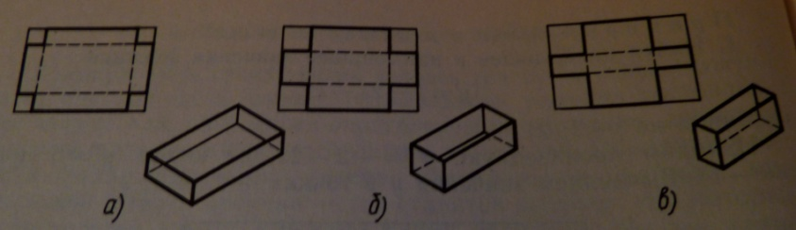

  - (11кл) Зубчатое колесо имеет 72 зубца. Выразите в градусах угол, на который повернется колесо при повороте на 1 зубец, 30 зубцов, 144 зубца, 300 зубцов.
  - (11кл) Шкив скоростного электродвигателя делает 120000 оборотов в минуту. Определите угловую скорость вращения этого шкива: 1) в градусах в секунду; 2) в радианах в секунду.
  - (8кл) Рабочий по плану должен изготовить 40 деталей. Сколько деталей он должен изготовить, чтобы перевыполнить план более чем на 7%?
  - (8кл) В отделе технического контроля (ОТК) завода измеряется диаметр вала с точностью до 0,1 мм. По таблице допусков диаметр вала должен быть в промежутке 167,8 < d < 168,2. Забракует ли ОТК вал, если в результате измерения его диаметр равен 168,1 мм?
  - (8кл) Чтобы найти диаметр проволоки, ее намотали на стержень, укладывая витки рядом друг с другом. Оказалось, что 22 витка заняли 9мм по длине стержня. Найти диаметр проволоки.
  - (8кл) Пять кусков цепи сделаны из очень толстого железа. Нужен час, чтобы распилить звено, и час, чтобы приварить его. Как можно соединить эти куски в одну длинную цепь быстрее, чем за 8 час?
  - (8кл) Найдены два обрывка железной цепи, составленные из одинаковых звеньев. Один обрывок, будучи, растянут, занимает в длину 36 см, другой – 22 см. Толщина кольца - 0.5см. В длинной цепи на 6 звеньев больше, чем в короткой. Сколько звеньев в каждом обрывке?

  - (8кл) Кузнецу принесли пять цепей, по три звена в каждой и велели соединить их в одну цепь. Кузнец стал думать о том, сколько колец понадобится для этого раскрыть и вновь заковать. Он решил, что четыре. Нельзя ли, однако, выполнить т же работу, раскрыв меньше колец?

  - (8кл) На рисунке в перепутанном порядке представлено несколько аппаратов для обработки изделий и результаты этой обработки. Установите соответствие.
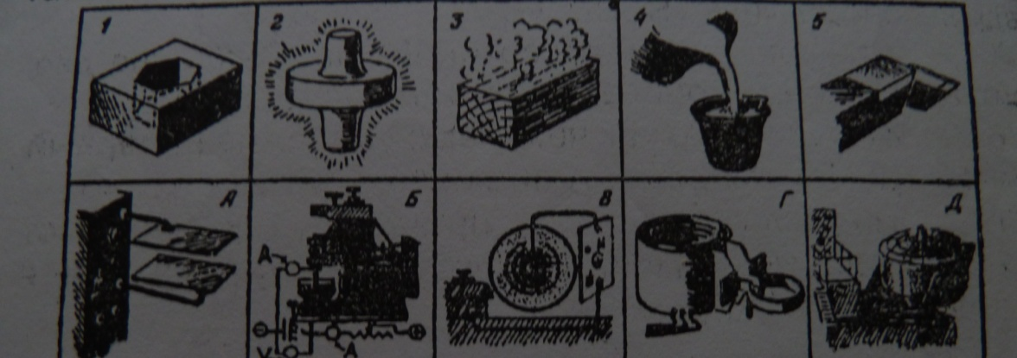

  - (8кл) Кусочки цепи надо сложить так, чтобы цепь не была разорванной.

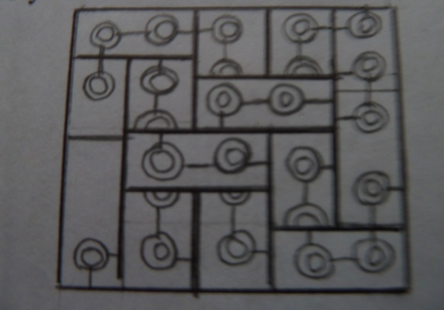

  - (8кл) На рисунке изображены условные детали. Четыре стрелки показывают направление движения одной из деталей. Белыми стрелками показано движение, которое нужно соединить изображенные детали, чтобы осуществить движения, показанные белыми стрелками?
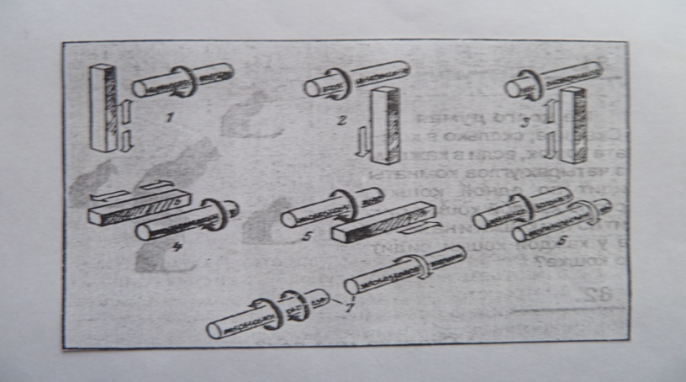

  - (8кл) Найдите в каждом ряду две одинаковые фигуры
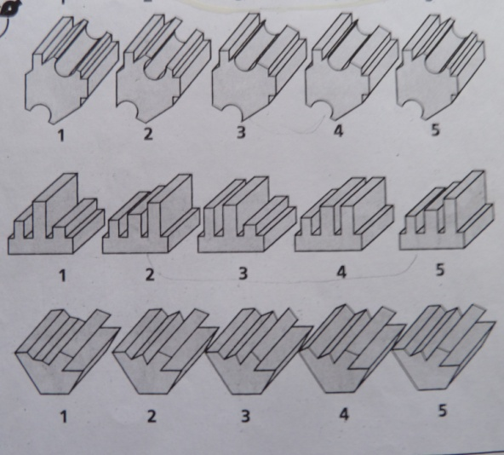

  - (8кл) Девять труб плотно соединены друг с другом металлическим обручем. Какова должна быть длина обруча.

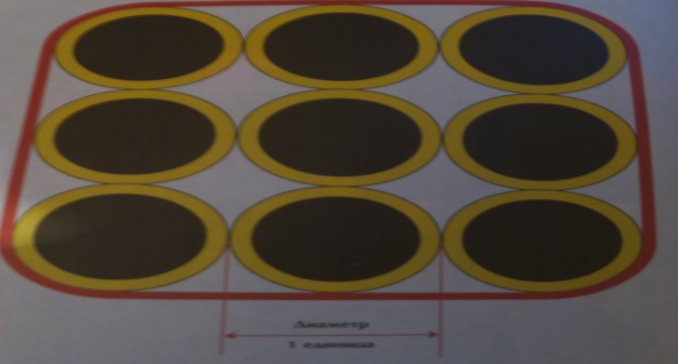

  - (8кл) Пять кусков цепи, сделаны из очень толстого железа. Нужен час , чтобы распилить звено, и час, чтобы сварить его. Как можно соединить эти куски в одну длинную цепь быстрее, чем за 8 часов?

  - (12кл) Сколько квадратных метров латунного листа потребуется, чтобы сделать рупор, у которого диаметр одного конца 0,43 м, другого конца 0,036м и образующая 1,42м?

  - (12кл) Шар радиуса 10см цилиндрически просверлен по оси. Диаметр отверстия 12 см. Найти полную поверхность тела.

  - (12кл) Цилиндрическая дымовая труба с диаметром 65 см имеет высоту18м. Сколько жести нужно для ее изготовления, если на заклепку уходит 10% материала?

  - (12кл) Полуцилиндрический свод подвала имеет 6 м длины и 5,8 м в диаметре. Найти полную поверхность подвала.

  - (12кл) Из круглого листа металла выштампован цилиндрический стакан диаметром 25 см и высотой 50 см. Предполагая, что площадь листа при штамповке не изменилась, найти диаметр листа.

  - (12кл) Коническая крыша силосной башни имеет диаметр 6м и высоту 2 м. Сколько листов кровельного железа потребуется для этой крыши, если размер листа 0,7 х 1,4 м, а на швы и обрезки тратится 10% от площади крыши.

  - (12кл) Стальная болванка имеет форму правильной 4-х угольной призмы со стороной основания 0,40 м и высотой 1,00м. Сколько метров проволоки диаметром 5 мм, можно изготовить из этой болванки вытягиванием?

  - (12кл) Кабель диаметром 42мм заключается в свинцовую оболочку толщиной 2,00мм. На изготовление оболочки израсходована 1 т свинца. Какова длина кабеля? ( плотность свинца 11,4 г/см³)

  - (12кл) Стальной вал, имеющий 97 см в длину и 8,4 см в диаметре, обтачивается так, что его диаметр уменьшается на 0,20 см. На сколько уменьшается масса вала в результате обточки? (плотность стали 7,4 г/см³)

  - (12кл) Зубчатое колесо имеет 75 зубцов и делает 92 оборота в минуту. Сколько оборотов в минуту делает колесо с 5 зубцами, сцепленное с первым?

  - (9кл) Два шкива связаны ременной передачей. Длина окружности одного шкива равна 528см и другого 225 см. Первый шкив делает 60 оборотов в мин. Сколько оборотов в минуту делает второй шкив?

  - (12кл) 25м медной проволоки имеют массу 100,7 г. Найти диаметр проволоки. (плотность меди 8,94 г/см³)

  - (12кл) Свинцовая труба(плотность свинца 11,4 г/ г/см³) с толщиной стенок 4 мм имеет внутренний диаметр 13 мм. Какова масса 25м этой трубы?

  - (12кл) Конец винта газовой задвижки имеет правильную трехгранную форму. Какой наибольший размер может иметь каждая грань, если цилиндрическая часть винта имеет диаметр 2см?

  - (12кл) Найдите глубину резки при обработке детали, если после двух распилов диаметр детали равен 64 мм (глубина резания не изменяется). Заготовка имела диаметр 76мм.

  - (11кл) Шпиндель токарного станка повернут на одну треть полного оборота. На сколько градусов повернут шпиндель?

  - (12кл) Какого наименьшего диаметра нужно взять цилиндрическую заготовку, чтобы изготовить четырехгранную гайку с длиной ребра 25 мм?

- Повар-кондитер.
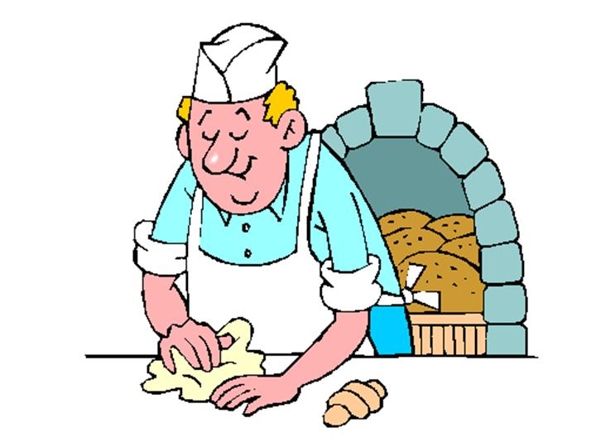
  - (12кл) Какова должна быть высота цилиндрической кастрюли с диаметром дна 26 см, чтобы в ней можно было приготовить 0,75 л плодово-ягодного киселя?

  - (12кл) Необходимо разлить 1 л фруктового мусса в конические бокалы высотой 9 см и диаметром основания 8 см. Сколько бокалов потребуется?

  - (12кл) В цилиндрической кастрюле диаметром 20 см и высотой 12 см готовят суфле. После приготовления его нужно разлить в цилиндрические формы диаметром 8 см и высотой 5 см. Сколько форм потребуется?

  - (12кл) Определите объём наполнителя для вафельного рожка конической формы, диаметр основания которого 6 см, а образующая 15 см. Сколько литров наполнителя потребуется для приготовления 20 таких рожков?

  - (12кл) Цилиндрическая форма имеет диаметр 20 см и высоту 6 см. В неё выливают 1,2 л смеси для пудинга, объём которой при кипячении увеличивается в 1,5 раза. Не будет ли пудинг переливаться через край формы?

  - (12кл) Для приготовления трёхцветного желе составы красного, зелёного и жёлтого цвета выливают послойно в стаканы усечённой конической формы так, чтобы толщина каждого слоя была одинаковой. Каков объём каждого слоя, если диаметры стакана 10 см и 4 см, а высота 9 см?

  - (8кл) Для приготовления яблочного варенья на 1 кг яблок нужно 1,2 кг сахара. Сколько килограммовых упаковок сахара нужно купить , чтобы сварить варенье из 26 кг яблок?

  - (8кл) В сосуд, содержащий 10 литров 24-процентного водного раствора некоторого вещества, добавили 5 литров воды. Сколько процентов составит концентрация получившегося раствора?

  - (12кл) Стаканчик для мороженого конической формы имеет глубину 12 см и диаметр верхней части 5 см. На него сверху положили две ложки мороженого в виде полушарий диаметром 5 см. Переполнит ли мороженое стаканчик, если оно растает?

  - (8кл) Какое количество воды нужно добавить в 1 литр 9%-ного раствора уксуса, чтобы получить 3 % - ный раствор?

  - (8кл) Для приготовления маринада необходим 2% раствор уксуса. Сколько нужно добавить воды в 100г 9%-ного раствора уксуса, чтобы получить раствор для маринада.

  - (8кл) Ржаная мука дает 40% припека, а пшеничная 35%. Сколько потребуется муки, чтобы испечь 1 т ржаного хлеба и 1т пшеничного хлеба?

  - (8кл) Мясо теряет при варке 35% своего веса. Сколько надо взять сырого мяса, чтобы получить 520г вареного?

  - (8кл) На приготовление 3,5 кг ржаного хлеба требуется 2,5 кг муки. Сколько хлеба можно испечь из 17,5 т ржаной муки.

  - (8кл) На изготовление 8 кг теста для торта требуется 750 г сахарного песка. Сколько сахарного песка потребуется для 5 кг такого теста?

  - (8кл) Из 79 л молока получается 3,2 кг сливочного масла. Сколько нужно взять молока, чтобы получить 16 кг масла?

  - (8кл) Из 100 кг ржи получили 90 кг муки. Сколько ржи надо заготовить, чтобы получить 675 кг муки

  - (8кл) Огурцы содержат 99% воды. На склад привезли 1960 кг свежих огурцов, но в результате неправильного хранения содержание воды понизилось до 98%. Сколько кг огурцов осталось на складе?

- Мастер строительного профиля

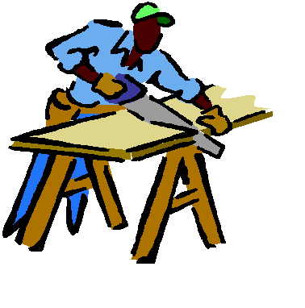

3.1. (12кл) Здание имеет форму прямоугольного параллелепипеда: длина 24 метра, ширина 7 метров и высота 8 метров. Определить поверхность здания без учета крыши.
А. Сколько необходимо затратить кирпича на строительство, если кладка выполнялась в два кирпича и предусмотрено 4 оконных простенка (1500х1700) и дверной проем (1500х2400)
(размер кирпича, мм 250х120х65, шов 1см).
Б. Сколько необходимо сухой штукатурной смеси с теплоизоляционными и водоотталкивающими свойствами на основе цемента для оштукатуривания фасада здания. (Расход смеси 18,5 килограмм на один квадратный метр).
В. Сколько кубических метров доски израсходуется на устройство дощатых полов, если размер доски (300 х80х40).

  - (12кл) Рассчитать расход бетона для устройства фундамента под колонну стаканного типа высотой 0,9 метра, стороной нижнего основания 1 метр, стороной верхнего основания 0,8 метра. Колонна представляет собой правильную четырехугольную призму со стороной 0,5 метра и устанавливается в фундамент на глубину 0,5 метра.

  - (12кл) Найдите вместимость сарая прямоугольной формы с двускатной крышей и прямым углом между стропилами. Размеры сарая: длина – 10 метров, ширина 7 метров, высота стен до крыши 3,5 метра, высота от основания до конька крыши 8,5 метра.

- (12кл) У монгольской юрты высота верхнего конуса 2 м, цилиндра - 1.5 м, радиус юрты 4 м. Определить воздушное пространство жилья | 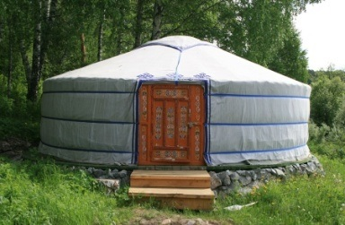
- (12кл) У восточносибирского чума высота жилища - 4м, радиус - 3м. Определить воздушное пространство жилья | 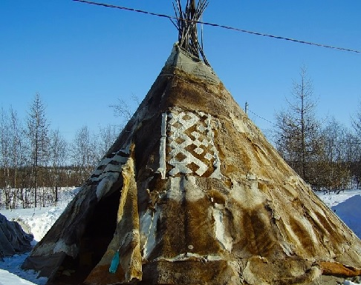
- (12кл) В яранге эскимосов Аляски высота жилища 4м,радиус - 4м. Определить воздушное пространство жилья. | 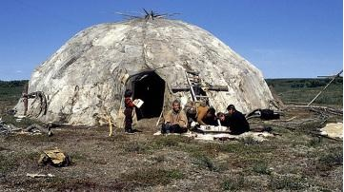

- (12кл) У избушки высота 4м, размер пола 4х4 м, размер потолка 6х6 м. Определить воздушное пространство жилья, учитывая, что крыша не является жилым помещением. | 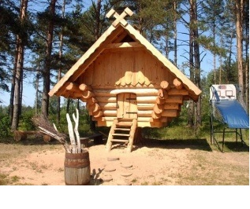
- (12кл) В русском доме высота 6м, ширина 4м, длина 3м. Определить воздушное пространство жилья, учитывая, что крыша не является жилым помещением. | 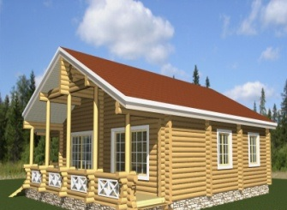

3.9. (12кл) Постамент для установки мемориальной плиты имеет форму правильной усеченной пирамиды, верхняя площадка – квадрат со стороной 2 метра, сторона нижнего основания 10 метров. Определить объем постамента, если его высота 7 метров.
А. Сколько необходимо кованного декоративного уголка для обрамления боковых углов постамента.
Б. Рассчитать количество каменной декоративной штукатурки для высококачественного оштукатуривания боковой поверхности постамента. Расход раствора для декоративной штукатурки
0,02 м³ на один квадратный метр.
В. Сколько плит, размером 60х60 сантиметров, необходимо для покрытия основания постамента (указать размеры и количество остатков плит).
Г. Какой длины нужно порезать кованную декоративную металлическую полосу для закрепления ее от углов верхнего основания перпендикулярно ребрам нижнего основания.

  - (12кл) На конкурс предоставлено два проекта парников: одного в форме прямоугольного параллелепипеда, другого – в форме полуцилиндра. Определить, какой из них более экономичен по расходу пленочного материала на покрытие, если полезная площадь парников одинакова и равна 10х8 м², а высота каждого 2м.

  - (12кл) При устройстве фундаментов насосной станции строится двухъярусный колодец с круглым основанием. Первый ярус имеет высоту 8,4 м., второй 1,5 м. Определить объем колодца.

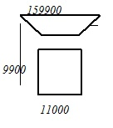

  - (12кл) Строительной фирме нужно приобрести 60 кубометров пеноблоков у одного из трех поставщиков. Какова наименьшая стоимость ( в рублях) покупки с доставкой, если цены на пеноблоки и условия доставки приведены в таблице.

поставщик | Цена пеноблоков (руб. за 1 куб.метр) | Стоимость доставки 9руб) | Специальные предложения и скидки
А | 2700 | 7000 | При заказе на сумму больше 200 000 руб. доставка бесплатно
Б | 2800 | 5700 | При заказе на сумму больше 150 000 руб. доставка бесплатно
В | 2750 | 3000

  - (12кл) Сколько потребуется кафельных плиток квадратной формы со стороной 15 см, чтобы облицевать ими стену, имеющую форму прямоугольника со сторонами 3 м и 2,7 м?

  - (9кл) Пол комнаты , имеющий форму прямоугольника со сторонами 5,5 м и 6 м, нужно покрыть паркетом прямоугольной формы. Длина каждой дощечки паркета равна 30 см, а ширина -5 см. Сколько потребуется таких дощечек для покрытия пола?

  - (12кл) Поперечное сечение деревянного бруска является квадратом со стороной 6 см. Найдите наибольший диаметр круглого стержня, который можно выточить из этого бруска.

  - (12кл) Для изготовления книжных полок требуется заказать 40 одинаковых стекол в одной из трех фирм. Площадь каждого стекла равна 0,15 кв.м. В таблице приведены цены на стекло и на резку стекол. Сколько рублей нужно заплатить за самый выгодный заказ?

Фирма | Стоимость стекла (руб. за 1 кв.м) | Резка стекла (руб. за одно стекло)
А | 100 | 20
Б | 90 | 25
В | 170 | бесплатно

  - (8кл) Ширина двери 9 дм, а высота на 1м8дм больше. Найди площадь двери в квадратных дм.

  - (8кл) Зал и коридор имеют одинаковую длину. Площадь зала 300кв.м., а площадь коридора 120 кв.м. Ширина зала 10м. Узнай ширину коридора.

  - (8кл) Фотокарточка размерами 12см на 18 см вставлена в рамку постоянной ширины. Определить ширин рамки, если ее площадь равна площади самой карточки.

  - (8кл) Для спортплощадки отвели участок земли в форме прямоугольника с диагональю, равной 185 м. При выполнении строительных работ выяснилась необходимость уменьшить длину каждой стороны на 4 м. При этом форма прямоугольника была сохранена, но площадь оказалась уменьшенной на 1012 кв.м. Каковы действительные размеры спортплощадки?

  - (8кл) Спортивная площадка имеет форму прямоугольника, длина которого на Х м больше ширины. Площадка окаймлена дорожкой одинаковой ширины в У м. Каковы размеры спортивной площадки, если ее площадь равна площади окаймляющей ее дорожки?

  - (9кл) Вычислить площадь поперечного сечения траншеи .Размеры даны в метрах.

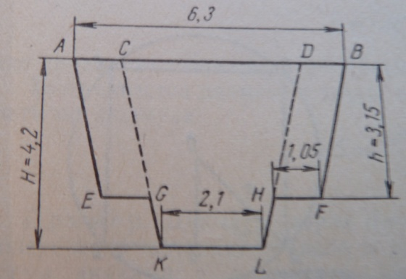

  - (12кл) Каков должен быть наименьший диаметр круглого бревна, чтобы из него можно было изготовить брус, поперечное сечение которого представляет собой правильный треугольник площадью 876 кв.см?

- (12кл) Определить площадь окна, имеющего форму прямоугольника, законченного вверху дугой окружности в 60*; высота окна от середины дуги до основания равна 2,4 м, ширина его 1,6 м. | 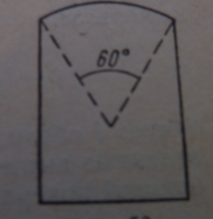
- (12кл) На месте разрушенного дома, от которого уцелела одна стена, желают построить новый. Длина уцелевшей стены – 12 м. Площадь нового дома должна равняться 112 кв.м. Хозяйственные условия работы таковы: 1) ремонт погонного метра стены обходится в 25% стоимости кладки новой; 2) разбор погонного метра старой стены и кладка из полученного материала новой стены стоит 50% того, во что обходится постройка погонного метра стены из нового материала. Как при таких условиях, наивыгоднейшим образом, использовать уцелевшую стену? | 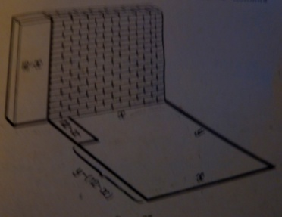

  - (12кл) Требуется изготовить ящик (без крышки) с прямоугольным основанием и объемом равным 32 куб.м, отношение сторон основания которого равнялось бы 1. Каковы должны быть размеры ящика, чтобы его поверхность была наименьшей?

  - (9кл) По одну сторону от стены высотой 30м на расстоянии 10 м от стены лежит груз, по другую сторону от стены по горизонтальной площадке ездит кран. Башня крана имеет высоту 20м, а его стрела, прикрепленная к верхней точке башни, имеет длину Х м и может быть расположена под любым углом к горизонту. При какой наименьшей длине Х стрелы кран может поднять груз через стену.

  - (9кл) Коэффициент звукоизоляции кирпичной стены в один кирпич равен 50 дБ. Каков коэффициент звукоизоляции стены в два кирпича?

  - (12кл) Участок прямоугольной формы, примыкающий к стене дома, требуется огородить с трех сторон забором длиной 12 м. Какими должны быть размеры участка, чтобы площадь была наибольшей?
- (9кл) При хранении бревен строевого леса их укладывают так, как показано на рисунке. Сколько бревен находится в одной кладке, если в ее основание положено 12 бревен? | 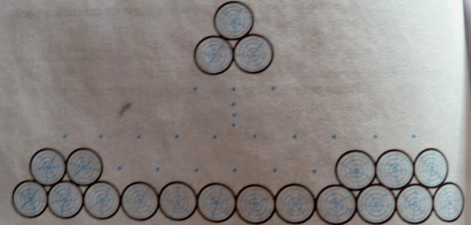
  - (12кл) В коробку помещается 1,4 кв.м керамической плитки размером 20х20 см. Плитка продается коробками.
- Сколько плиток в коробке?
- Какое минимальное количество полных коробок нужно купить, если требуется 60 плиток?
- Сколько плиток требуется для полного обкладывания стены площадью 12 кв.м?
- Какое минимальное количество коробок плитки надо купить для полного обкладывания стены площадью 9кв.м?
- Какое минимальное количество коробок плитки надо купить для полного обкладывания стены площадью 7 кв.м. с учетом 15% запаса?

  - (8кл) На строительстве стены первый каменщик работал 5 дней один. Затем к нему присоединился второй, и они вместе закончили работу через 4 дня. Известно, что первому каменщику потребовалось бы на выполнение этой работы на 5 дней больше, чем второму. За сколько дней может построить эту стену первый каменщик, работая один?

  - (12кл) Для сборки шкафа требуется заказать 8 одинаковых зеркал площадью 0,3 кв.м. каждое у одного из трех производителей. В таблице приведены цены на зеркала, а также на резку и обработку края. Сколько рублей придется заплатить за самый дешевый заказ?

Производитель | Стоимость зеркала  (руб за 1кв.м) | Резка и обработка  (руб. за одно зеркало)
А | 600 | 100
В | 650 | 90
С | 700 | 80

  - (12кл) Строительной компании необходимо купить 25 тонн кирпича у одного из трех поставщиков. Вес одного кирпича 2,5 кг. Цены и условия доставки приведены в таблице. Во сколько рублей обойдется самый дешевый заказ с учетом доставки? Ответ дать в тыс.рублей.

Поставщик | Цена ирпича  (руб.за шт) | Стоимость доставки (руб) | Дополнительные условия
А | 35 | 11000
В | 36 | 15000 | При заказе на сумму свыше 350000 руб. доставка бесплатно
С | 34 | 20000 | При заказе на сумму свыше 330000 руб. доставка со скидкой 10%

  - (12кл) Керамическая плитка одной и той же торговой марки выпускается трех разных размерах. Плитки упакованы в пачки. Пользуясь данными таблицы, определите, в каком случае цена одного квадратного метра плитки будет наименьшей. В ответ запишите найденную наименьшую цену квадратного метра в рублях.

Размер плитки (см) | Количество плиток в пачке | Цена пачки
20х30 | 20 | 612 руб.
30х40 | 11 | 679р.80 коп
20х20 | 29 | 585р.80 коп

  - (12кл) Человек стоит в строительной люльке, привязанной к концу А перекинутой через блок веревки. Другую часть веревки, В, он держит в руках. Прямо перед ним находится стена. Конец веревки С, расположенный ниже его рук, имеет в длину 5 футов и заканчивается петлей. Человек устал держать веревку в руках и хочет позавтракать. Он спускается до тех пор, пока ему в руки не попадает петля, которую он накидывает на торчащий в стене гвоздь. Длина всей веревки25 футов. Веревка слегка эластична, так что в начальный момент (изображенный на рисунке) части А и В веревки сильно растянуты (примерно 90 % от критического растяжения, при котором веревка разрывается), а человек находится в 15 футах от земли. Растяжение веревки составляет 1 дюйм на каждый фут. На какой высоте окажется человек, когда наденет петлю на гвоздь? Размером петли можно пренебречь. Дайте округленный ответ с точностью до полу дюйма.

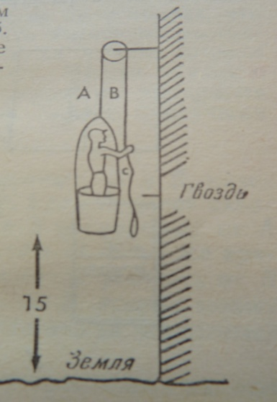

  - (9кл) Для окраски 15 кв.м. пола израсходовано 1,5 кг эмали. Сколько эмали потребуется для окраски пола в комнате, размеры которой 6,3 х4,5 м?

  - (9кл) Для покрытия пола требуется 45 м линолеума шириной 2,2 м. Сколько потребуется линолеума шириной 1,5 м для покрытия пола той же площади?

  - (9кл) Раствор для укладки кирпича состоит из цемента, песка и воды. На одно ведро цемента берется 1 ведро воды и два ведра песка, т.е. цемент, вода и песок берутся в отношении 1:1:2 (по объему) . Сколько надо взять ведер воды, песка на 2 ведра цемента; на 5 ведер цемента?

  - (9кл) Бетонная плита с прямолинейными краями должна иметь форму прямоугольника, как при помощи бечевки проверить правильность формы плиты?

  - (12кл) Сосновое бревно длиной 15,5 м имеет диаметры концов 42 см и 25 см. Какую ошибку (в %) совершают когда вычисляют объем бревна, умножая его длину на площадь поперечного сечения в середине бревна?

  - (12кл) Деревянная балка длиной 4 м, шириной 30см и толщиной 20см имеет массу 144 кг. Найдите массу балки из другого дерева 2куб.см которого имеют такую же массу, кА 3 куб.см первого, если эта балка имеет длину 5м, ширину 40см и толщину 30см.

  - (12кл) Штукатур с помощником получили за работу 29050р. Штукатур работал 8 дней, а его помощник только 35% этого времени. Дневной заработок штукатура на 40% больше, чем его помощника. Сколько денег заработал штукатур и сколько его помощник?

  - (12кл) Строительный кирпич имеет размеры 25 х12 х6 см. Найдите объем стены, выложенный из 10000 кирпичей. Нужно учесть, что раствор увеличивает объем на 15%.

  - (12кл) Сколько олифы потребуется для окраски внешней поверхности 100 ведер, имеющих форму усеченного конуса с цилиндрами оснований 25 см и 30 см и образующей 27.5 см, если на 1 кв.м требуется 150 гр олифы?

  - (12кл) Сколько рулонов обоев требуется для оклейки стен комнаты размером 5 х4,2 х3 м, если в одном рулоне 10м обоев шириной 45 см? В комнате имеется два окна, каждое из которых по 1,1 х1,6 м, дверь 1,2 х2,2 м.

  - (12кл) Сколько краски потребуется, чтобы окрасить фигуру кубической формы с ребром 2,5 см, если на покраску 1 кв.м требуется 200г краски?

- Мастер швейного оборудования

  - (9кл) Сколько заготовок круглой формы для пошива прихваток можно изготовить из куска материи длиной 12 м и шириной 1,4 м, если радиус заготовки 15 см? Центры заготовок должны быть расположены на одной линии.

  - (8кл) На 1 платье и 3 сарафана пошло 9 м ткани. а на 3 таких же платья и 5 сарафанов - 19 м ткани. Сколько ткани требуется на 1 платье и сколько на 1 сарафан?

  - (9кл) При изготовлении одежды базовая деталь поступает на конвейер через 1 мин после окончания предыдущей работы. Через 1 мин к ней присоединяют ещё 2 детали, через 1 мин ещё 3 детали и т.д. Из скольких деталей будет состоять одежда, если процесс изготовления длится 12 мин?

  - (9кл) Одна швея выполняет плановое задание за 1 месяц, другая выполняет то же задание за 2 месяца, третья – за 3 месяца, четвертая – за 4 месяца. Сколько времени потребуется для совместного выполнения задания?

  - (8кл) При раскрое детской одежды закройщица в 1-й час работы выпускает 12 заготовок, во 20й час на 2 заготовки больше. Сколько заготовок она выпустит за 6 часов работы?

  - (8кл) При раскрое детской одежды закройщица в 1-й час работы выпускает 12 заготовок, во 2-й час – на 2 заготовки больше. Сколько заготовок она выпустит за 6 часов работы?

  - (8кл) Имеются два одинаковых куска разных тканей. Стоимость всего первого куска на 126 руб. больше стоимости второго. Стоимость четырех метров ткани из первого куска на 135 р. превышает стоимость трех метров ткани из второго куска. Покупательница приобрела 3 м ткани из первого куска и 4 м ткани из второго куска и заплатила за все 382р50 коп. Сколько метров ткани было в каждом из этих кусков? Какова стоимость одного метра ткани каждого куска?

  - (8кл) В ателье поступило по одному куску черной , зеленой и синей ткани. Хотя зеленой ткани было на 9 м меньше, чем черной, и на 6 м больше, чем синей, стоимость кусков была одинаковой. Известно также, что стоимость 4,5 м черной ткани равна стоимости 3 м зеленой и 0,5 м синей вместе. Сколько метров ткани было в каждом куске?

  - (12кл) Сколько кожи пойдет на покрышку футбольного мяча радиуса 10 см? Если на швы надо добавить 8% от площади поверхности мяча.

  - (12кл) Сколько квадратных метров парусины уйдет на пошив палатки, чтобы палатка была высотой 35м и диаметром 4 м ?

  - (8кл) Из каждой 10м ситца получились 3 рубашки. Сколько таких рубашек можно сшить из 50 м ситца?

  - (8кл) В куске было 25 м ткани. Хватит ли этой ткани, чтобы сшить 8 платьев, расходуя на каждое по 3 м?

  - (8кл) За 6 дней шьют 96 наволочек. За сколько дней сошьют 64 наволочки при той же норме выработки в день?

  - (8кл) В швейном цехе за 7 дней сшили 241 костюм. Первые 3 дня шили по 27 костюмов в день. Сколько костюмов в день шили в последние 4 дня?

  - (8кл) Одна бригада должна сшить 810 костюмов, другая же за этот срок 900 костюмов. Первая закончила выполнение заказа за 3 дня, а вторая за 6 дней до срока. Какое количество костюмов в день шила каждая бригада, если вторая шила в день на 4 костюма больше первой?

  - (8кл) Две швеи работали одинаковое время. Первая сшила за это время 12 наволочек, по 3 наволочки в час. Сколько наволочек сшила за это время вторая швея, если в час она шила 2 наволочки?

  - (8кл) Швея сшила 96 наволочек за 6 дней, каждый день она шила поровну. За сколько дней она может сшить 64 наволочки при той же норме выработки в день?(при такой же производительности)?

  - (8кл) Из рулона ситца можно сшить 32 детских платья или 16 платьев для взрослых. На каждое детское платье идет 2 м ситца. Сколько метров ситца идет на каждое платье для взрослых?

  - (8кл) В одном куске 5 м ткани, в другом 7 м такой же ткани. За оба куска уплатили 36000 р. Сколько стоит каждый кусок ткани?

  - (8кл) В мастерской из двух кусков ткани сшили одинаковые палатки для туристов. В первом куске было 84 м ткани, а во втором 60 м . Сколько палаток сшили из каждого куска, если известно, что из первого куска сшили на 2 палатки больше?

  - (8кл) В мастерской за 5 дней сшили 2000 школьных фартуков. Сколько фартуков сошьют в мастерской за 8 дней, если в день будут шить на 50 фартуков больше?

  - (8кл) Ткань можно покупать либо по метру, стоимостью 23 р.за метр, либо рулонами по 100 метров, стоимостью 1950 рублей за рулон. Сколько рублей придется заплатить за самый дешевый вариант приобретения 80 метров ткани?

  - (8кл) Нужно прострочить одеяло с наименьшими затратами ниток, пройдя через 12 точек
* * *
* * *
* * *
  - (8кл) Портному принесли квадратный кусок красной материи, из которого нужно было сшить красный крест. Он хотел так перешить квадрат, чтобы использовать всю материю. После долгих поисков ему удалось разрезать квадрат на 4 куска, из которых он сшил крест. В нем было всего 2 шва, каждый в виде прямой линии.

  - (8кл) Швея наметила на одеяле 16 точек.(4*4) Ей нужно прострочить прямыми швами, не отрывая нити пройдя все точки.

  - (8кл) Портнихе нужно отрезать от полотна несколько квадратных кусков. Свою работу она проверяет тем, что перегибает 4-х угольный кусок по диагонали, и смотрит, совпадают ли его края. Если совпадают, значит, решает она, отрезанный кусок имеет в точности квадратную форму, так ли это?

  - (8кл) Подруга действовала другим способом. Она перегибала сначала по одной диагонали, затем расправив полотно – по другой. И только после этого разрезала. Правильно ли это?

  - (8кл) Как от куска материи в 2/3 метра отрезать полметра, не имея под руками метра?

  - (12кл) Конусообразная палатка высотой 3,5м с диаметром основания 4м покрыта парусиной. Сколько квадратных метров пойдет на палатку?

- Текстовые задачи прикладного характера.

  - (12кл) Телефонная компания предоставляет на выбор три тарифных плана.

Тарифный план | Абонентская плата (в месяц) | Плата за 1 минуту разговора
«Повременный» | Нет | 0,35 руб
«Комбинированный» | 140 руб за 350 мин | 0,3 руб (сверх 350 мин в месяц)
«Безлимитный» | 200 руб

Абонент выбрал самый дешевый тарифный план исходя из предположения, что общая длительность телефонных разговоров составляет 700 мин в месяц. Какую сумму он должен заплатить за месяц, если общая длительность разговоров в этом месяце действительно будет равна 700 минутам? Ответ дайте в рублях

  - (12кл) Поезд Москва –Ижевск отправляется в 17:41, а прибывает в 10:41 на следующий день (время московское). Сколько часов поезд находится в пути?

  - (12кл) В квартире, где проживает Дмитрий установлен прибор учета расхода холодной воды (счетчик). 1 июня счетчик показывал расход 178 куб.м воды, а 1 июля -189 куб.м. Какую сумму должен заплатить Дмитрий за холодную воду за июнь, если цена за 1 куб. м холодной воды составляет 19р.60 коп.? Ответ дайте в руб.

  - (12кл) Семья из трех человек планирует поехать из Санкт-Петербурга в Вологду. Можно ехать поездом, а можно на своей машине. Билет на поезд на одного человека стоит 760 руб. Автомобиль расходует 13 литров бензина на 100 км пути, расстояние по шоссе равно 700 км, а цена бензина равна 17 руб за 1 литр. Сколько руб. придется заплатить за наиболее дешевую поездку на троих?

  - (12кл) В магазине одежды объявлена акция – если покупатель приобретает товар на сумму свыше 5000 руб., он получает скидку на следующую покупку в размере 10%. Если покупатель хочет приобрести им куртку ценой 4500 руб., рубашку ценой 800 руб. и кеды ценой 1600 руб. В каком случае покупатель заплатит за покупку меньше всего?
1. когда купит все три товара сразу.
2. когда купит сначала куртку и рубашку, а потом кеды со скидкой.
3. когда купит сначала куртку и кеды, а потом рубашку со скидкой.

  - (12кл) В трех салонах сотовой связи один и тот же телефон продается в кредит на разных условиях. Условия даны в таблице.

Салон | Цена телефона | Первоначальный взнос  (в процентах от цены) | Срок кредита (мес.) | Сумма ежемесячного платежа
Мега | 19400 | 20 % | 12 | 1640
Гефест | 19900 | 20 % | 6 | 3260
Империал | 21300 | 30 % | 12 | 1420

Определите , в каком из салонов покупка обойдется дороже всего (с учетом переплаты) и в ответ напишите эту наибольшую сумму в рублях.

  - (12кл) Больному выписали курс лекарства, которое нужно принимать по 250 мг два раза в день в течение 7 дней. В одной упаковке лекарства содержится 10 таблеток по 125 мг. Какое наименьшее количество упаковок понадобится на весь курс лечения?

  - (12кл) В таблице даны тарифы на услуги трех фирм такси. Предполагается поездка длительностью 70 минут. Нужно выбрать фирму, в которой заказ будет стоить дешевле всего. Сколько рублей будет стоить такой заказ?

Фирма  такси | Подача машины | Продолжительность и стоимость(минимальной поездки) | Стоимость одной минуты сверх продолжительности минимальной поездки
А | 200 | Нет | 13
В | Бесплатно | 15мин – 300 руб. | 18
С | 180 | 10 мин – 200 руб. | 14

Литература
- Алимов Ш.А., Колягин. Ю.М.Алгебра и начала анализа 10-11 М.: Просвещение 2013
- Атанасян Л.С. и др. Геометрия 10-11. – М.: Просвещение,2013.
- АтанасянЛ.С и др. Геометрия 7-9. – М.: Просвещение,2013.
- Барр С. Россыпи головоломок. – М .: МИР, 1987
- Башмаков. М.И. Алгебра и начала анализа 10-11 М.: Просвещение 1992
- Глейзер Г.Д, Саакян С.М. и др. – М.: Просвещение 1986.
- Глейзер Г.Д. Геометрия.Учебное пособие для 6-9кл вечерней (сменной школы) М.: Издательство Просвещение 1976.
- Егерев В.К, Зайцев В.В, .Кордемский Б.А и др. Сборник конкурсных задач по математике для поступающих во втузы. М.: Изд Высшая школа, 1977
- Игнатьев Е.И.. В царстве смекалки. М.:Наука.1978
- Клопский В.М., Скопец.З.А. Геометрия. Учебное пособие 9-10 М.:Просвещение 1981г.
- Колягин Ю.М., Оганесян В.А..Учись решать задачи. М.: «Просвещение» 1980
- Кордемский Б.А.. Увлечь школьников математикой М.:Просвещение 1981
- Кочагин В.В., Кочагина М.Н. Тематические тренировочные задания – М.: Эксмо, 2011
- Москович И.Путешествие по цветному бульвару. – М.: Издательство Мир книги,2007.
- Островский А.И. Кордемский Б.А. Геометрия помогает арифметике.М.:Столетие,1994
- Перельман Я.И. Живая математика.М.: Издательство физ-мат литературы 1958.
- Перельман Я.И. Занимательная алгебра М.: Наука, 1975
- Семенова А.Л., Ященко И.В.. Типовые тестовые задания– М: Издательство «Экзамен»,2014.
- Симонов В.М. Волгоград.: Учитель – 2003.
- Сканави М.И, Зайцев В.В, Математика. М.:Издательство «Высшая школа»1966

